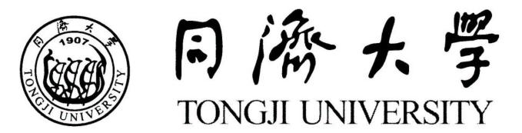

**社会实践调研报告**

**济梦助学实践调研报告**

**负 责 人： 陈灏航**

**学 院： 计算机学院**

**年 级： 23级**

**指导教师： 孙秋楠**

**团队成员：2351100陈灏航、2351136李盛鹏**

**一 调研方法与地点**

**（一）调研方法**：

**·**探资助脉络：走访属地资助中心，梳理政策脉络，探基层落实实效。

**·**传助学强音：走进县域中学，以案例解政策、用互动消顾虑，播撒“求学有路”的希望种子。

**·**续红色薪火：漫步本地红色街区，触摸革命印记，让精神力量穿透时光、照亮当下。

**（二）调研地点：**

**·**玉林市学生资助中心

**·**广西玉林高中

**·**玉州区西就社区红色街区、陈子涛故居、朱锡昂烈士陵园

**二 调研内容**

**1. 探资助脉络:玉林市学生资助中心**

我们先前往玉林市学生资助中心展开了调研。

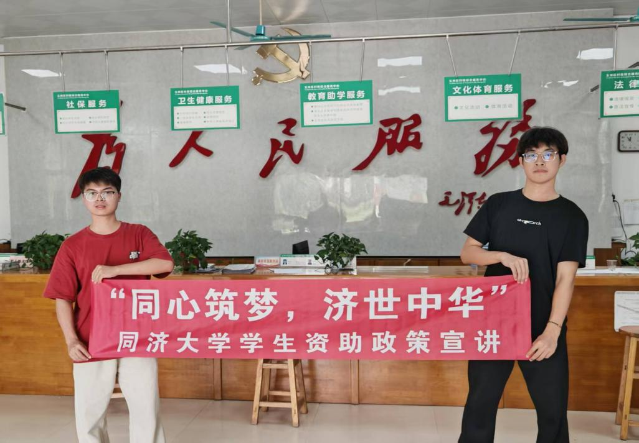

目前玉林已建立起以三项核心政策为主干的全学段教育资助系统，涵盖从学前教育至高等教育的完整阶段。

在学前教育阶段，实施"免保教费"政策，面向建档立卡贫困户、城乡低保家庭、特困救助供养家庭及残疾儿童等特殊群体。该政策通过教育部门与扶贫、民政部门的协同数据比对，实现资助对象的精准识别，每学年为每位符合条件幼儿减免保教费，切实减轻困难家庭的教育负担。

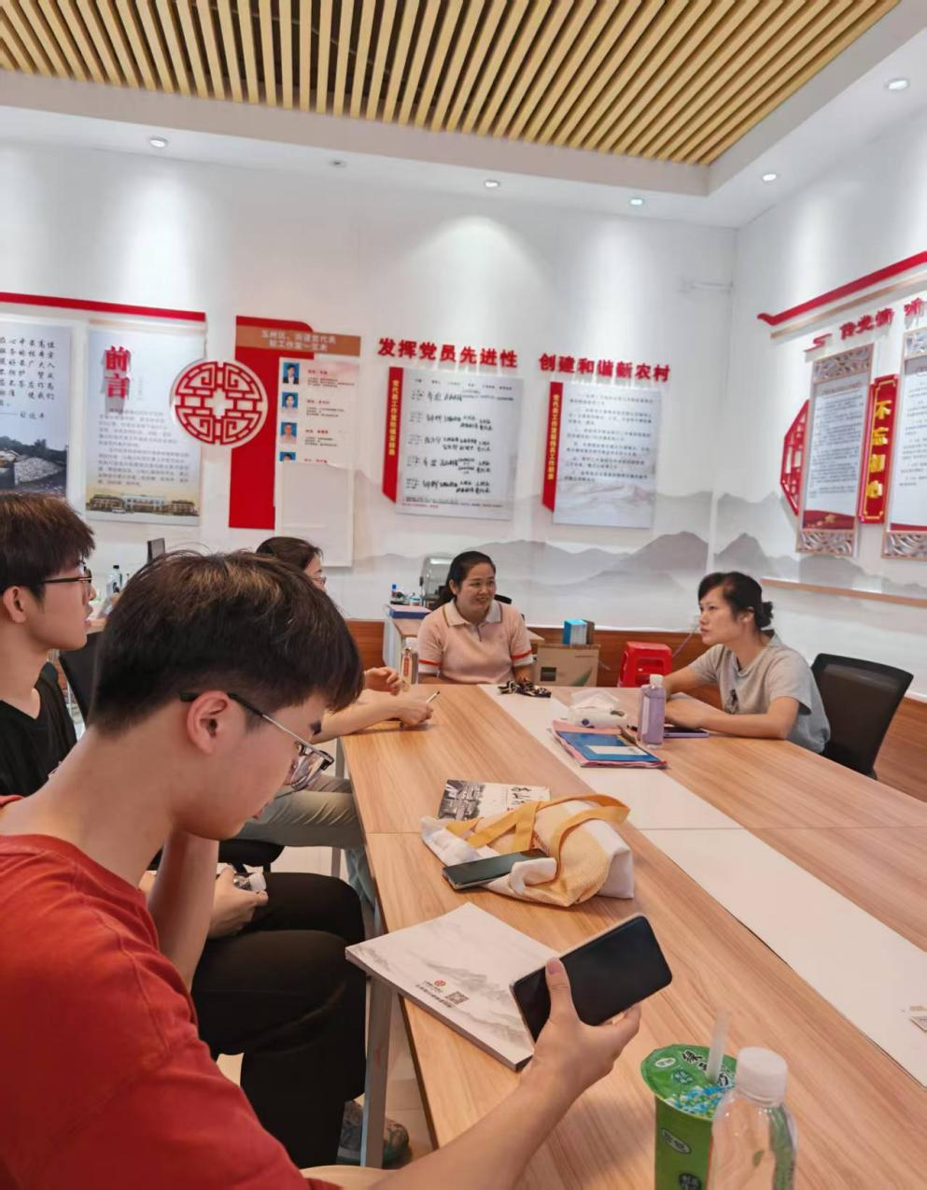

义务教育阶段实行"家庭经济困难学生生活补助"政策，建立分级资助机制。寄宿生每人每年可获得1250元至1500元不等的生活补助，非寄宿生补助标准为每人每年500元至750元。资助对象涵盖建档立卡学生、低保家庭学生、特困救助供养学生和残疾学生等四类重点保障群体，通过"个人申请-班级评议-学校评审-校级公示"的规范化流程，确保资助工作公开透明、精准到位。

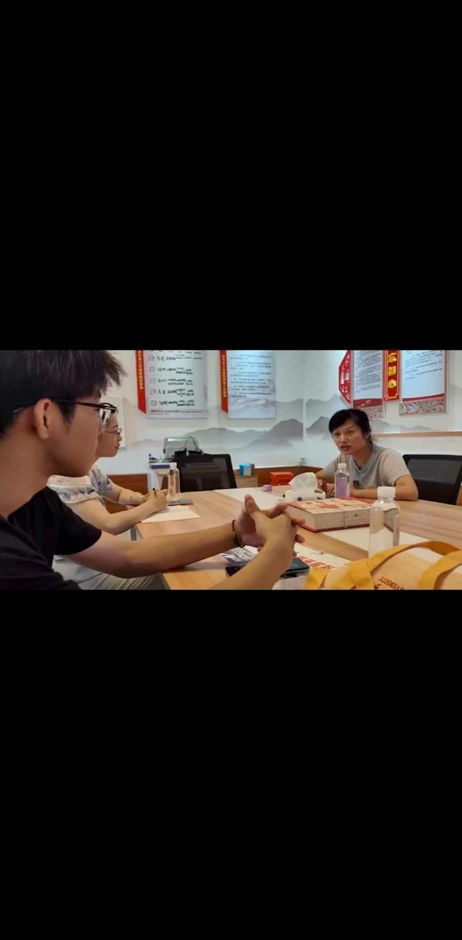

高等教育阶段推出"生源地信用助学贷款"制度，贷款额度为本专科生每年最高12000元，研究生每年最高16000元。该贷款享受财政贴息政策，学生在校期间无需支付利息。资助中心每年7月至9月集中开展受理工作，提供从政策咨询、申请指导到合同签订的一站式服务。

这三项政策相互衔接，形成了"学前免学费、义务教育补生活、高等教育助贷款"的全程资助模式。资助中心通过建立电子化管理平台，实现资助信息的动态管理和实时监控，确保各项资助资金及时、准确发放。

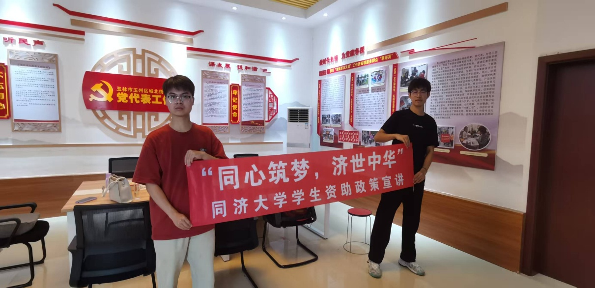

玉林市学生资助工作不仅体现了教育公平的价值追求，更通过精准化的资助体系和人性化的服务方式，为家庭经济困难学生构建起一道完整的成长保障体系，真正实现了"不让一个学生因家庭经济困难而失学"的庄严承诺。

**2. 传助学强音:广西玉林高中**

8月20日晚，团队前往玉林高级中学开展资助政策宣讲活动。作为成员曾就读的母校，红墙绿树与琅琅书声交织的校园环境，既承载着熟悉的青春记忆，也因深植于心的归属感强化了本次实践的责任分量——不仅要完成政策宣讲任务，更要通过切实有效的信息传递，为正处于备考关键期的学生群体化解求学顾虑、坚定升学信心。

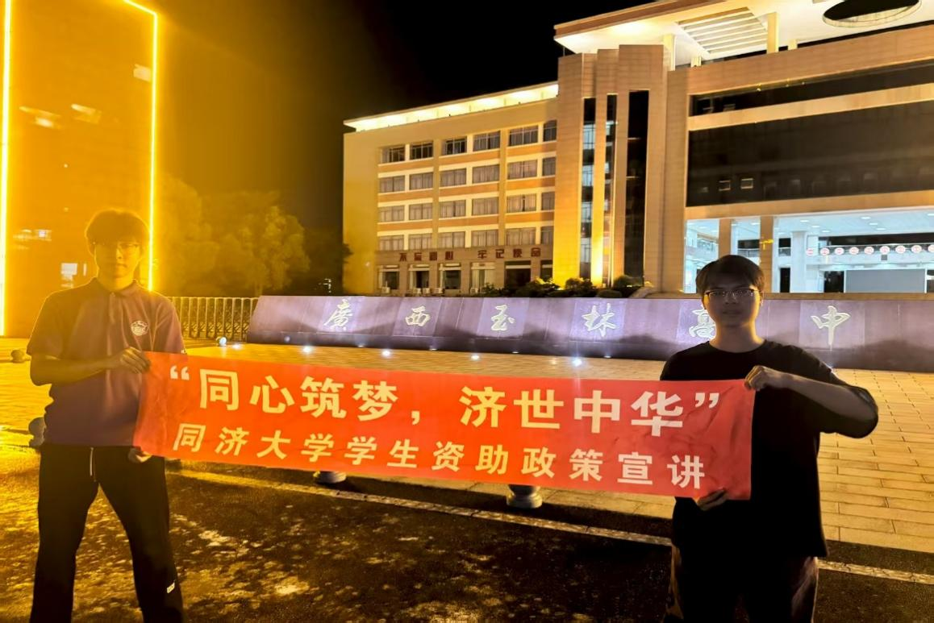

前期通过线上渠道与校方及高三年级组对接，最终选定一个刚结束校内模拟考试的高三班级作为宣讲对象。进入教室时，学生正三三两两围聚讨论试题答案，空气中弥漫着纸墨气息与考后情绪碰撞的张力——有人因答对题目眼含雀跃，有人因失误流露不甘，这些鲜活的表情折射出高三学子特有的紧张与期待。作为宣讲者，我们不禁思考：在这个优秀生源集中的班级中，有多少学生具备冲击同济大学的潜力？其中又有多少人可能因经济因素，在追求高等教育机会时产生犹豫？

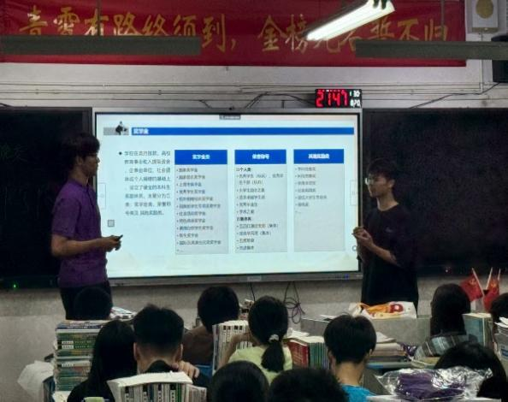 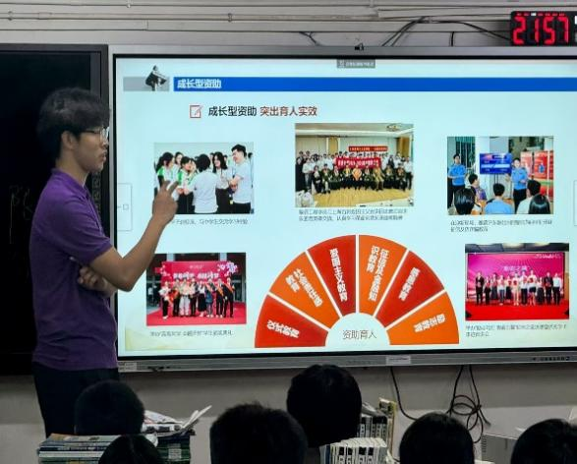

宣讲初始聚焦同济大学的学术实力与校园文化，结合团队成员在校期间的成长轨迹——从入学初期的适应探索到逐步明确发展方向，从课堂学习延伸至科研实践参与……通过具象化的校园生活描述，向学生勾勒真实可感的高等教育图景。台下学生反应积极，惊叹声频现，多数目光中透露出对更广阔发展平台的向往。

随着宣讲推进，部分学生逐渐显露出隐性顾虑。一名男生主动提问：“学长，上海的生活成本是不是很高？像我这样的家庭，会不会负担不起？”一句平平淡淡的话语，却引发了我们的强烈共鸣。此时PPT恰好切换至“资助体系”页面，我们便顺势将话题转向资助政策解读。

针对经济顾虑，我们首先明确回应：“同济大学绝不会让任何一位同学因经济困难失学。”随后系统阐释“奖、助、贷、勤、免、补、偿”七位一体资助体系的具体构成：通过国家助学贷款解决入学缴费难题，依托国家奖助学金提供常态化经济支持，结合校内勤工助学岗位培养自立能力，设置临时困难补助应对突发需求，落实学费补偿代偿政策减轻家庭负担。特别强调“绿色通道”机制——学生持录取通知书即可先办理入学手续，后续由学校资助管理中心主动对接需求，确保“入学有保障”的承诺落地。

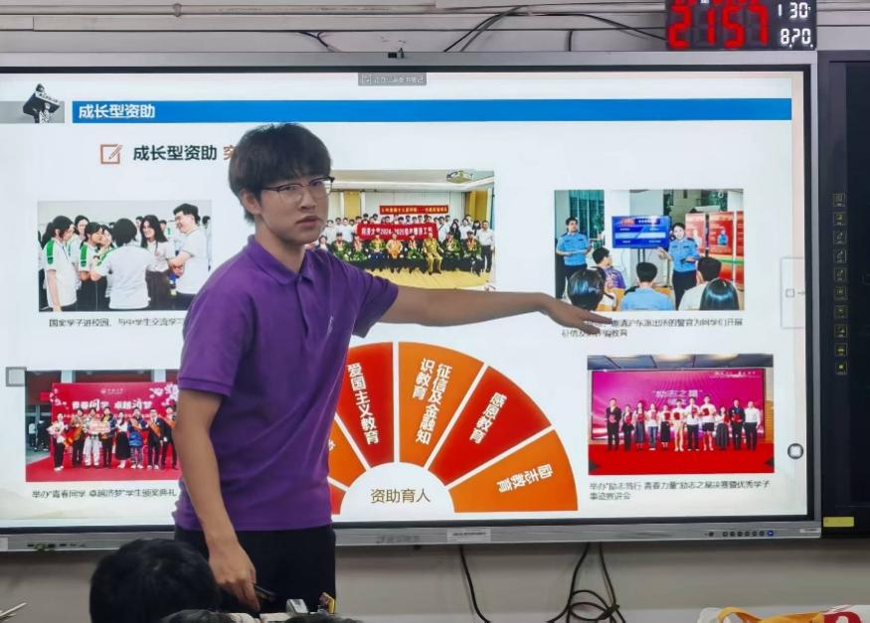

除基础保障型资助外，重点介绍同济大学发展型资助举措，包括“家庭经济困难学生能力建设计划”等特色项目。通过海外交流项目资助拓宽国际视野、创新创业实践基金培育实践能力、职业技能培训补贴提升就业竞争力等多元形式，助力学生全面发展。其中，“筑梦计划”针对中西部及农村地区学生提供个性化支持，如学术导师一对一指导、知名企业实习机会推荐等，进一步强化对特殊群体的精准帮扶。

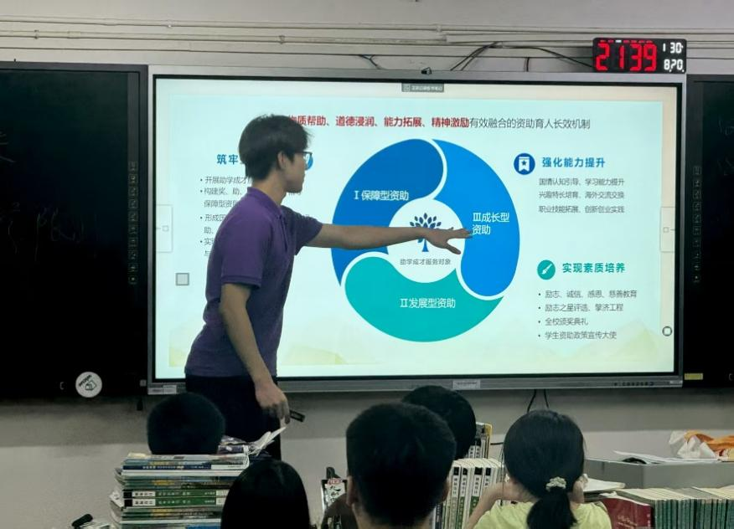

通过对体系完善的宣讲政策的细致解读，学生们的眉头逐渐舒展起来，一些同学原本紧绷的坐姿明显放松，他们的经济焦虑也一一被打消。在后续交流环节，团队结合自身在同济参与的社团活动、文化演出及学术实践经历，生动呈现校园生活的丰富性与人文关怀，现场氛围趋于活跃，学生提问积极性显著提升，多名同学主动表达对同济大学的向往。

活动尾声，与十余名表现出强烈报考意向且家庭经济条件需关注的学生互留联系方式，建立初步沟通渠道。此举既为后续持续提供招生咨询、志愿填报指导等精准服务奠定基础，亦通过情感联结增强了政策宣讲的延续性与实效性。

**3.续红色薪火:纪念抗日战争胜利80周年**

为深切纪念抗日战争胜利80周年，团队专程赴玉州区西就社区红色街区开展专题走访调研。这片承载着厚重革命记忆的土地，通过青石板路串联起的中共鬱林中心县委旧址、陈子涛烈士故居与朱锡昂烈士陵园，构建起一座跨越时空的革命精神殿堂。

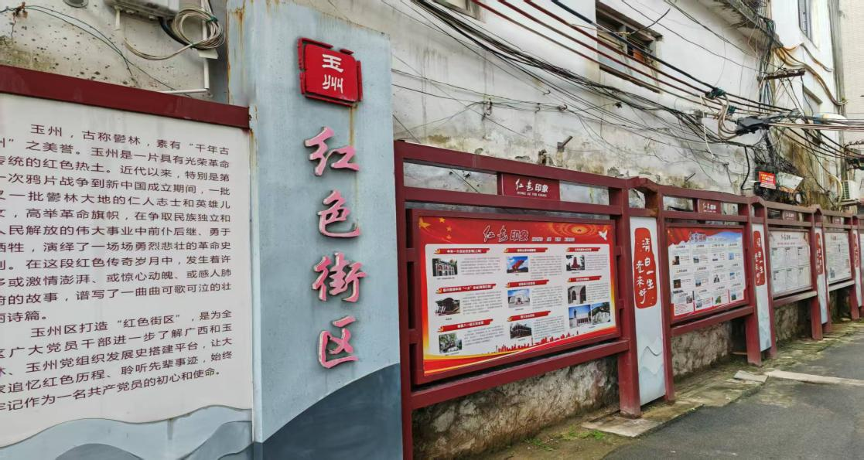

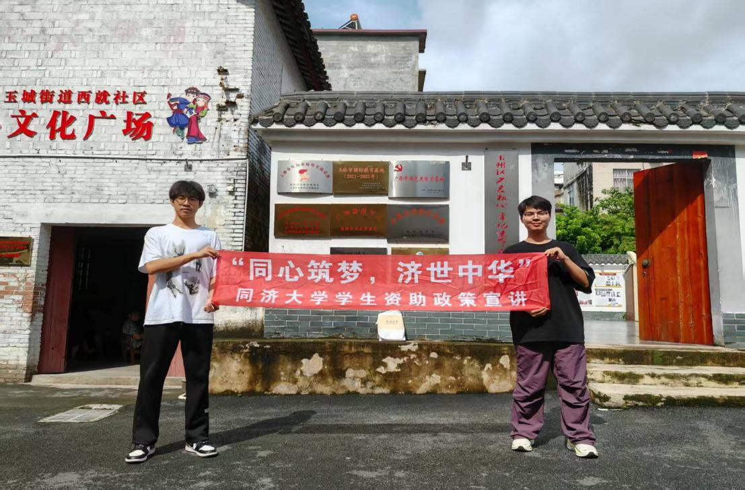

步入**中共鬱林中心县委旧址**，斑驳的青砖墙体与泛黄的历史照片共同构筑起立体的时空隧道。1939年的烽火岁月在此具象化——展柜中陈列的油印传单、会议记录手稿及复原的秘密联络点场景，生动再现了党组织在日军铁蹄逼近、白色恐怖笼罩的危局下，如何秘密发动群众、组织抗日武装的艰难历程。

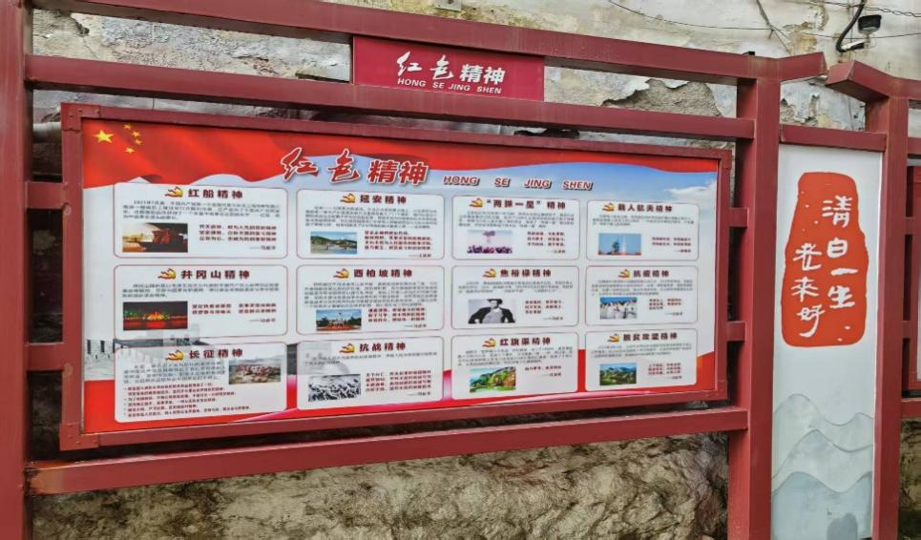

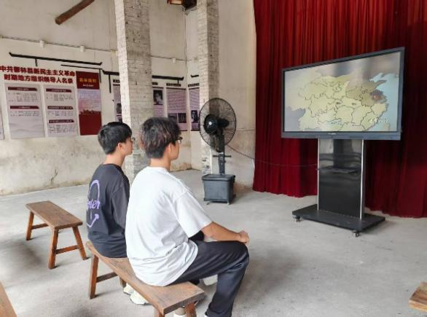 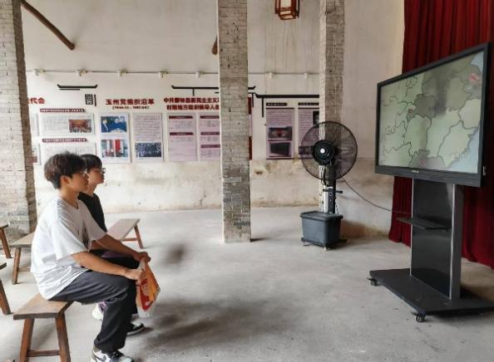

通过讲解员对"鬱林五属抗日救亡运动"的深度阐释，团队成员不仅了解到党组织如何巧妙利用祠堂、茶馆等公共场所开展隐蔽斗争，更深刻体悟到革命先辈在危机四伏中坚守信仰的钢铁意志：他们白天以教师、商贩身份作掩护传递情报，夜间借煤油灯微光起草动员文件，用血肉之躯筑起抵御外侮的"地下长城"。

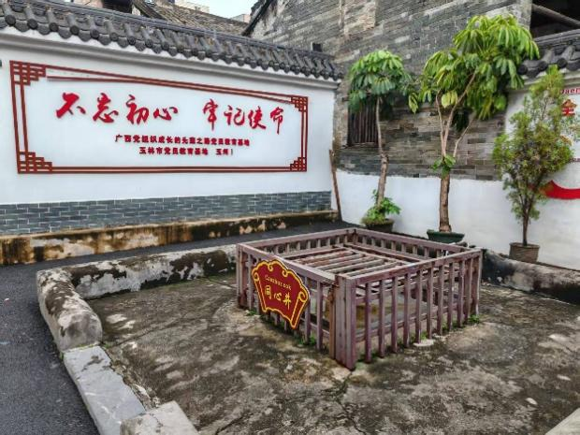 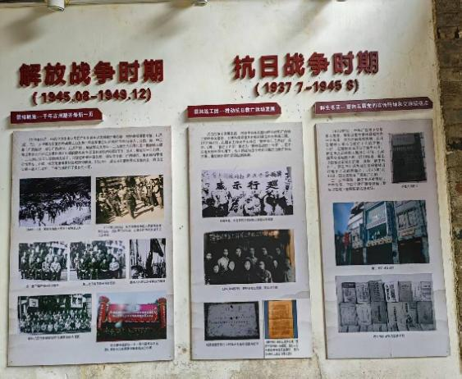

移步至**陈子涛烈士故居**，展柜中静静陈列的钢笔、眼镜，将这位"新闻战线上的无畏战士"的形象具象化。泛黄的报纸版面上，"子涛"署名的社论与通讯依然锋芒毕露，那些在昏暗油灯下疾书的夜晚仿佛重现眼前：他以笔尖为刀枪，通过新闻报道揭露日寇暴行，用犀利文字唤醒民众觉醒，直至被捕前夜仍在赶写揭露投降主义的檄文。

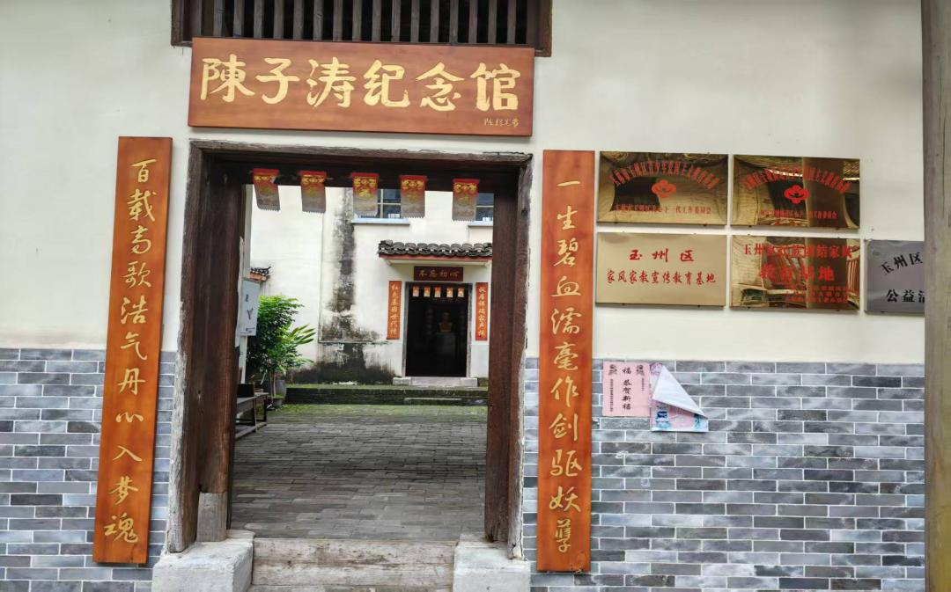

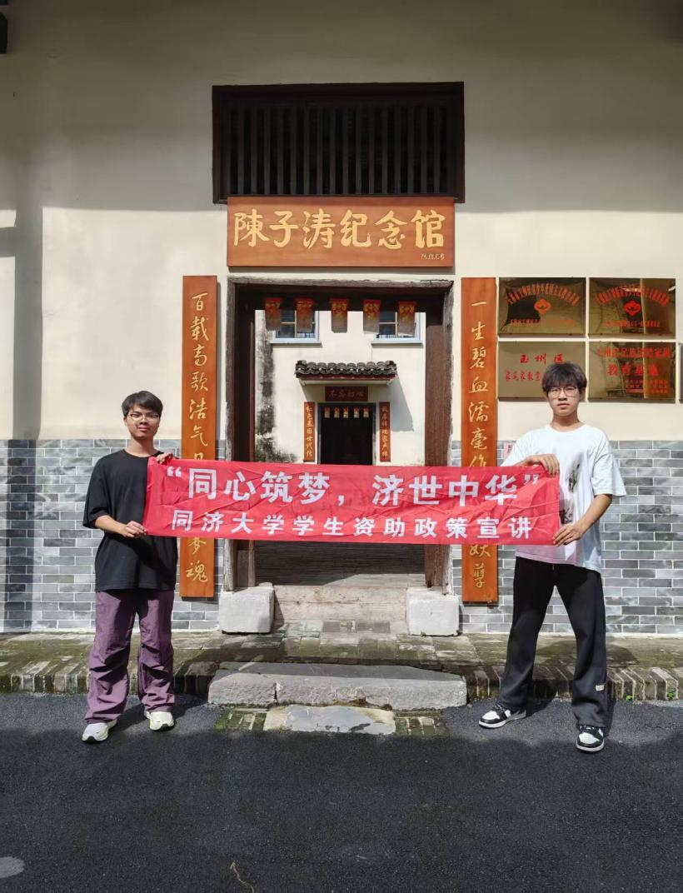

故居内复原的书房场景里，褪色的毛毡垫、磨破边的砚台与半开的《鲁迅全集》，无声诉说着知识分子在民族存亡之际的选择——当侵略者的炮火摧毁安宁，他毅然放下书斋理想，将文人的风骨转化为战斗的号角，直至生命最后一刻仍坚守"笔墨卫国"的誓言。

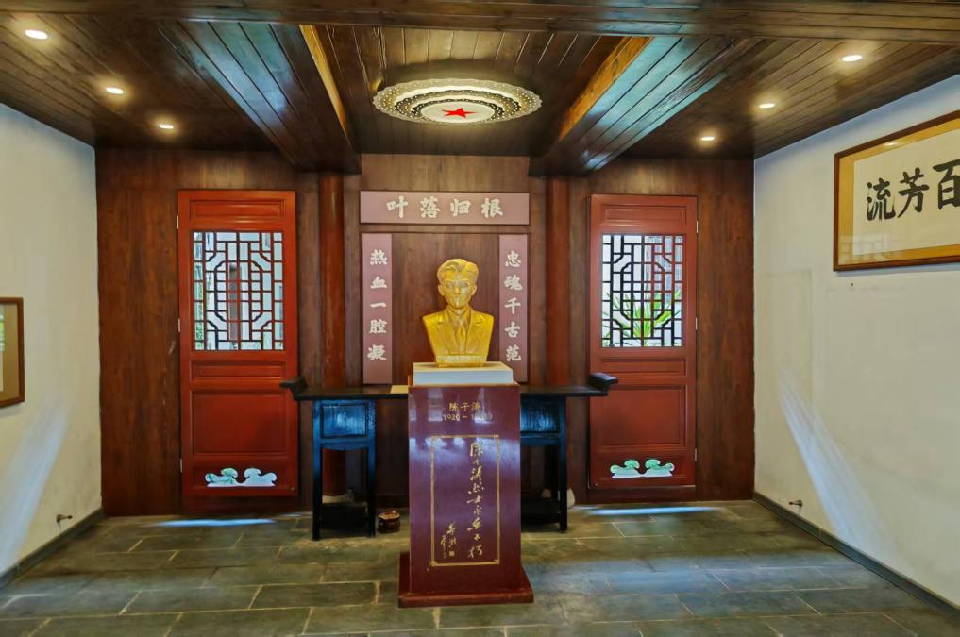

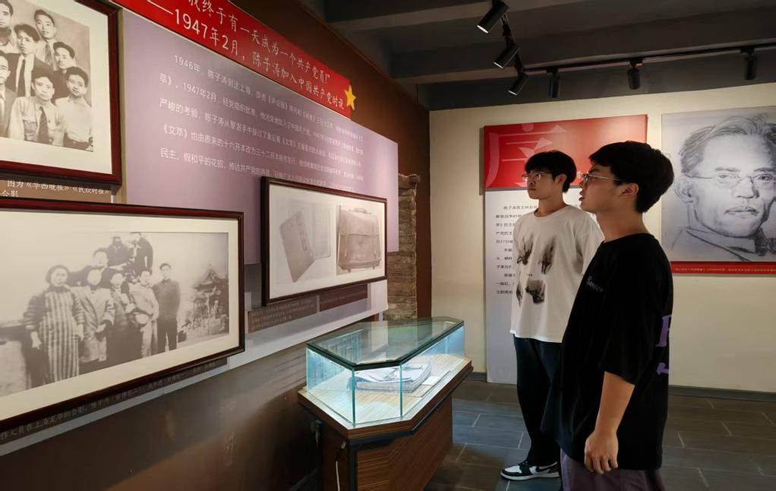

穿过镌刻着岁月痕迹的街巷，团队抵达庄严肃穆的**朱锡昂烈士陵园**。苍松翠柏环绕的纪念广场上，团队成员身着素服整齐列队，手持素菊缓步走向汉白玉墓碑。陵园讲解员动情讲述朱锡昂烈士的生平：这位广西早期党组织的领路人，曾在玉林组织农民运动、创办进步刊物，即便在狱中遭受酷刑仍坚持传播革命火种，最终在1929年英勇就义时年仅42岁。

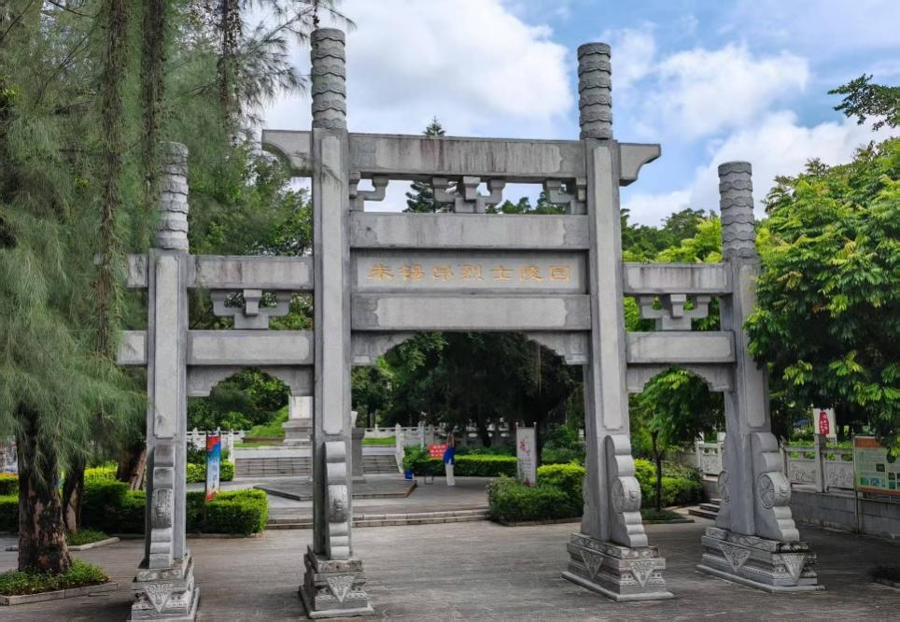

当《献花曲》旋律响起，众人俯身将鲜花轻置于碑前，集体默哀三分钟。阳光穿透云层洒落在"革命烈士永垂不朽"的鎏金碑文上，折射出跨越八十载依然炽热的精神光芒。

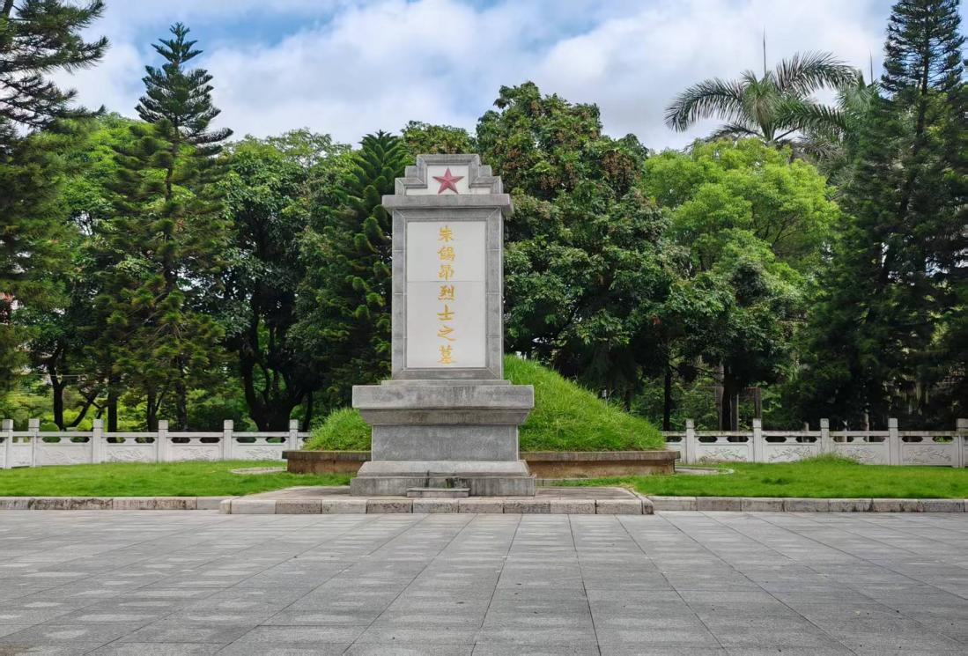

此次实地走访形成多维度的认知升华：中共鬱林中心县委旧址揭示了地下斗争的隐秘与坚韧，陈子涛烈士故居彰显了文化战线的锋芒与担当，朱锡昂烈士陵园则承载着革命领袖的信仰与牺牲。

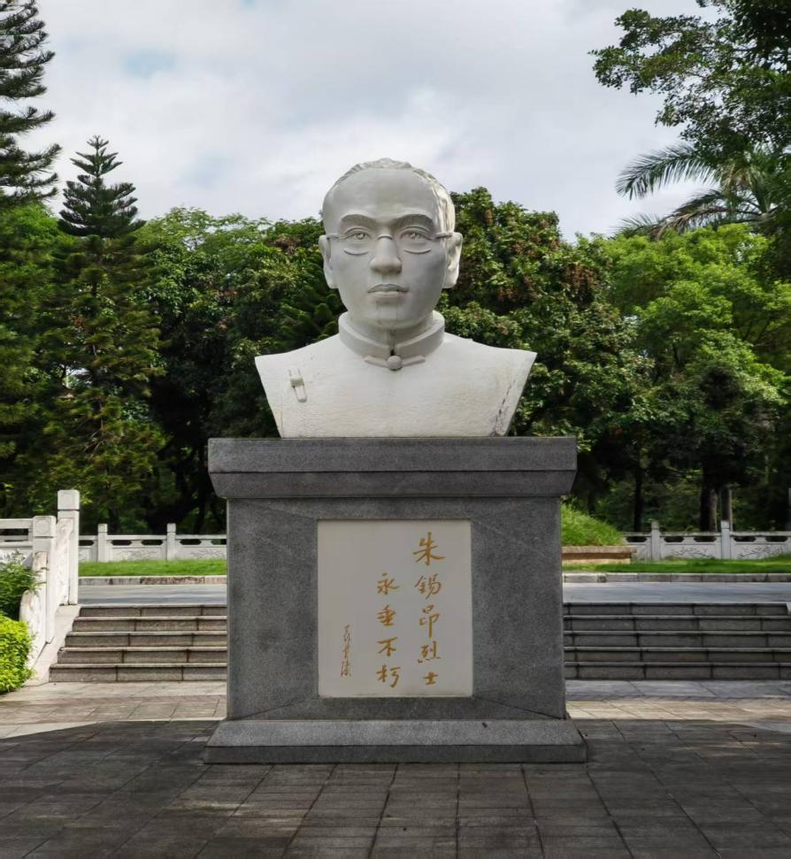

这些红色遗址不仅是静态的历史见证，更是动态的精神传承载体。青砖缝隙里的弹痕、烈士遗物上的指纹、纪念碑文中的铭文，共同编织成跨越时空的对话场域。当团队成员触摸那些带着历史温度的物件时，革命先辈们面对强敌时的从容、遭遇困境时的坚守、献身理想时的决绝，都化作震撼心灵的永恒启示。

站在新时代的历史坐标上回望，这些镌刻着血与火的记忆碎片，恰是照亮前行之路的精神火炬。团队深刻认识到：抗日战争的伟大胜利不仅是军事层面的胜利，更是民族精神的涅槃重生；革命先辈用生命铸就的"天下兴亡、匹夫有责"的爱国情怀，"视死如归、宁死不屈"的民族气节，"百折不挠、坚忍不拔"的必胜信念，至今仍是应对风险挑战的精神铠甲。

作为新时代青年，我们当以此次走访为起点，将红色基因融入血脉，既要做革命历史的守护者，更要做时代使命的践行者，让抗战精神在实现中华民族伟大复兴的新征程中绽放新的光芒。

**三 总结**

本次"济梦助学"社会实践调研活动，以教育公平与红色传承为双主线，通过"政策调研-校园宣讲-红色寻访"三位一体的实践模式，圆满完成了同济大学资助政策宣讲活动，取得了丰硕成果。本次实践既是对国家资助政策的立体化解读，也是对红色基因的活化传承，团队成员在政策梳理中深化了对教育公平的理解，在互动宣讲中提升了社会奉献意识，在红色寻访中汲取了奋进力量，实现了"助学"与"铸魂"的双重目标，为新时代青年如何将个人成长融入国家发展提供了生动注脚，彰显了同济学子的责任与担当。